СХЕМЫ РЕСЕТТЕРОВ ЧИПОВ КАРТРИДЖЕЙ EPSON

Небольшое отступление
Принтеры фирмы Эпсон в России долгое время считались "народными". Простота заправки, лучшая цветопередача, надёжнось при умелом использовании, делали эти принтеры лучшим выбором. Технология печати этих принтеров позволяла печатать почти любыми жидкими красителями. Что не могло не породить множество фирм делающих краску для этих принтеров.
Вначале такое положение вещей мало волновало фирму Эпсон. Принтеры продавались по высоким ценам. Пользователям просто указывалось на "недостаточное" качество расходников сторонних фирм. Но со временем ситуация поменялась. Фирма Лексмарк, в тот момент самая отсталая, резко поменяла маркетинговую политику, начав продавать принтеры в убыток, зато по ценам в несколько раз ниже конкурентов... снимая сливки на высокой цене уникальных картриджей. Фирма Эпсон оказалась в самом невыгодном положении среди производителей... Картриджи Эпсон не имели никаких патентованых технологических изысков и легко повторялись сторонними производителями расходников. Обороты Эпсон начали падать. Фирма долгое время держалась за счёт высокого качества своих принтеров и самых высоких разрешений печати, пока в термоструйной печати не наступил прорыв... Разрешения печати достигли уровня полностью удовлетворяющего запросы большинства пользователей... Чтобы остаться в секторе рынка, фирме Эпсон пришлось встроить таки "патентованый технологический изыск" - Intellidge чип... Принтер стал вести учет краски сохраняя текущий её уровень в чипе. Когда расход краски в чипе картриджа достигал 100%, принтер настойчиво просил картридж заменить, отказываясь печатать. Напрасно пользователи пытались залить краску в картридж... Чип не давал обмануть принтер. Более того с интересом разобрав картридж многие увидели, что краска там НЕ ЗАКОНЧИЛАСЬ! Это было первым разочарованием в фирме. Мы поняли, что нас ОБМАНУЛИ... Вскоре оказалось, что это не единственный сюрприз фирмы Эпсон... "Памперсы" дешёвых моделей просто добили оставшееся уважение к фирме...
Но чип не остановил заправщиков, множество энтузиастов искали методы обхода защиты, кто-то через ЕПРОМ и сервисные программы принтера, а кто-то находил недочёты защиты методом "научного" тыка... Когда уязвимости защиты стали всем известны, фирма применила в новых линейках чип Второго поколения... Принтер ужесточил контроль, приоритет отдавался информации в чипе... Фирма могла уже наслаждаться победой... но вот наступило ОНО. Был взломан протокол чипа...

Протокол
Первые удачные эксперименты сброса чипов были описаны австралийским фотографом Эдди Матеджовски... он же предложил схему и бесплатную программу для сброса чипов (www.eddiem.com)...
Более полно и понятно описал протокол SergeSh(www.eranrbs.narod.ru)... Далее Alex (http://ampoule.ru) создал программу Cartridge Tools (исходники доступны всем желающим) сделав в ней "задел" на будущее :)... Программа общими усилиями участников форума на Иксбите (http://forum.ixbt.com/0013/022638.html) была оттестирована и приведена в рабочее состояниие... первоначальная схема Эдди была также доработана, появились более стабильные варианты... По мере изучения протокола и особенностей его общения с принтером, появилась новая схема АНТИЧИПА :)... Самообнуляющийся чип уже создан, вовсю продаётся и ищутся наиболее "незатратные" варианты его воплощений... Впрочем всё это лишь уравняло фирму Эпсон с другими поставщиками, прибавило прибыли индустрии расходников... Самая главная наша заслуга, как это гордо ни звучит, в том, что мы добились своими действиями снижения расходников почти в два раза!... В любом случае люди в выигрыше, да и Эпсон тоже в лучшем положении, чем до ввода чипов. Вывод: Во всём виновата Лексмарк :)

Программа
Чипы первого поколения легко обнуляются "софтово" с помощью программы SSC Service имеющая также ещё массу полезных функций)...
Программа Алекса (наш парень из Питера) – которая позволяет работать с любыми из существующих на сей момент схем... Последняя версия программы полностью самодостаточна и при правильно работающей схеме сразу работает.
Программа Эдди (австалийский фотограф) – которая нормально работает ТОЛЬКО с самой первой схемой того же Эдди, или другими вариантами этой СХЕМЫ БЕЗ ТРАНЗИСТОРА – который инвертирует читаемые данные
В последних моделях принтеров Epson применяется чип второго поколения, которым исключена программная возможность обнуления... Поэтому нужна "хардварная" часть...
Дело в том, что Чип работает с сигналами напряжением 3.3v, а порт компьютера выдает - 5в. Приведённые схемы, с разной степенью вероятности, стараются «конвертировать» сигнал с порта максимально приближенным к 3.3в...
Начинайте с простых схем. Усложнение схемы хоть и убирает некоторые недостатки предыдущей, но всё равно добавляет новые...
Кстати, настоятельно рекомендую, по крайней мере, добавить транзистор в классику (вторая схема), и между землёй и стабилитронами поставить резисторы для подгонки напряжения выводов до 3.3в... Проблемы пропадут... Кстати микруха в третьей просто заменяет стабилитроны... удобнее регулировать выходы... стоит 4 рубля... её зарубежный аналог 4050BD(BG)...(Вроде 10 рублей)
Сложность в разбросе выходных параметров портов разных плат и применяемых вами компонент для схем...
Вот некоторые рекомендации участников конференции (SergeSH), которые в общем то являются тривиальными:
1. Не делать длинными провода (более 25 см) от ЛПТ до схемы и от схемы до чипа.
2. По возможности для соединений использовать плоский кабель-шлейф.
3. Контакты соединителя делать позолоченные или никелированные.
4. Убедитесь (прозвоните), что соединение с чипом хорошее.
5. В самом начале используйте низкие частоты для прошивок и чтения (Параметр Sleep=1 в epson.ini)
6. Перепроверьте правильность подключения к порту, очень часто 7,8,9 вывод LPT (напряжение POWER на ЧИП) ошибочно припаивают на 6,7,8 LPT или даже на 5,6,7 LPT... (DATA-0 это 2 вывод LPT)
7. Необходимо добиться напряжения выходных сигналов 3.2-3.4 в

Какие выводы LPT задействованы?
1LPT- не используется!
2LPT- RESET
3LPT- CLK
4LPT- DATA(по ней передаём адрес и пишем)
5LPT- RW (для старых чипов)
6LPT- зарезервировано
7LPT- POWER
8LPT- POWER
9LPT- POWER
10LPT- Проверка присутствия чипа (присутствует GND, нет - высокий уровень)
11LPT- Выбор типа чипа (Первый тип - высокий уровень, второй тип - земля)
12LPT- Проверка подключен ли ресеттер (Соединить с 9LPT)
13LPT- SELECT (по ней читаем)
14-17LPT не используется!
18-25LPT- GND

Распайка порта если смотреть «на компьютер»
13 12 11 10 09 08 07 06 05 04 03 02 01
25 24 23 22 21 20 19 18 17 16 15 14

СХЕМЫ
Здесь представлены несколько схем ресеттеров (перепрограмматоров), которые были собраны разными людьми и вот теперь это стало доступно каждому, кто умеет держать в руках паяльник.
Материал взят с сайта http://xsplinter.by.ru/xresetter.html
Внимание! Для работы с новой программой Алекса схемы нужно дополнить!
Дополнительно задействованы LPT 10-12... Подробности в конце...
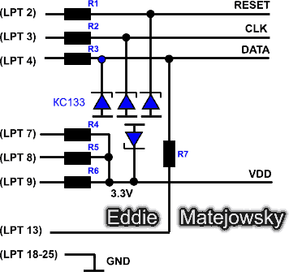 | 1."КЛАССИЧЕСКАЯ" СХЕМА EDDIE MATEJOWSKY  Номиналы всех резисторов 100 Oм.  Если схема не работает, то пробуйте уменьшать значения R7 примерно до 500ом...  В старых версиях программы Алекса требутся прописать параметр InvertIn13=0 в epson.ini
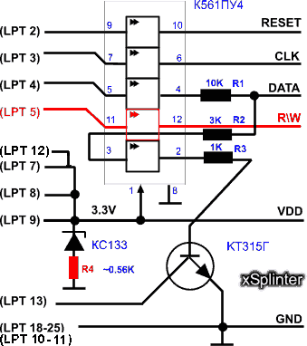 | 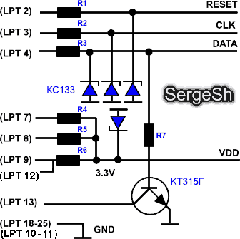
3. МОЙ ВАРИАНТ НА МИКРОСХЕМЕ  K561ПУ4 С ТРАНЗИСТОРОМ  Схема для тех, у кого проблемы с напряжением  на выходах. Читает и обнуляет любые чипы... Проверено мной на чипах для принтеров с42, с43, с60, с62, с70, с82, с63, 680, 915, 790...  С добавлением резистора R4 вся красная цепочка стала нормально работать... Его нужно подбирать пока напряжение на VDD не станет примерно 3.3-3.4в. | 2. СХЕМА С ТРАНЗИСТОРОМ SergeSH  Номиналы всех резисторов 0.1Ком  Схема лишена проблем с резистором R7- 3Koм.

4. СХЕМА Silver2003
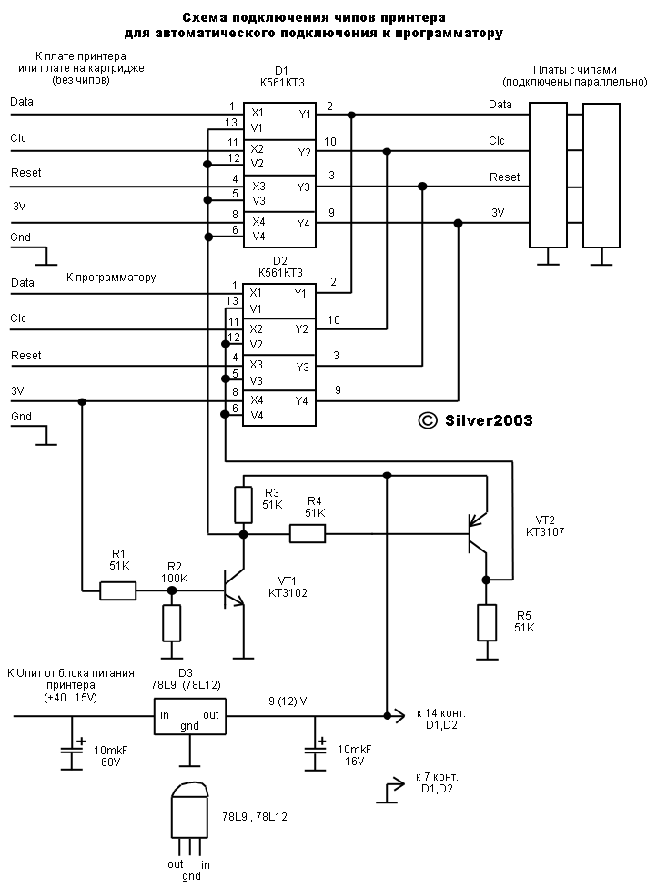
Во все схемы требуется добавить LPT10-12. (Для автоматической настройки ресеттера)
(LPT 10) Проверка вставлен ли чип. Если не хотите разводить на схеме то просто замкните на землю (GND).
(LPT 11) Тип чипа. Для чипов первого типа (старых) соединяем с LPT 9. Для чипов второго типа (новых) соединяем с землёй (GND).
(LPT 12) Определение, что ресеттер подключен. Соединить с LPT 9.
Например, можно 10 замкнуть на землю, 12 на VDD, а тип чипа 11, по потребности, выбирать переключателем.

РАСПОЛОЖЕНИЕ КОНТАКТОВ НА ЧИПЕ
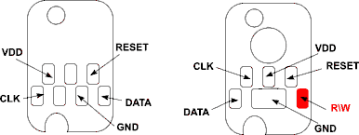
Первое - чипы последних моделей (Чипы второго типа в базе)
Второе - первые чипы от Epson (Чипы первого типа в базе)

Настройка ресеттера
Все приведенные ниже действия делать со схемой без подключенного к ней чипа
НЕ ДЕЛАЙТЕ ЭТОГО С ПОДКЮЧЕНЫМ ЧИПОМ – ОН МОЖЕТ СТАТЬ НЕ РАБОТОСПОСОБНЫМ!!!
Как сделать это в программе Эдди - описывать не буду... хотя подобные настройки там тоже присутствуют...
Буду рассматривать программу Алекса, она удобнее...
Потребуется программа Алекса DubugCartridgeTools.exe
RESET - соответствует LPT 2
CLK - соответствует LPT 3
DATA - соответствует LPT 4
RW - соответствует LPT 5
VDD (POWER) - соответствует LPT 7, 8, 9
Установить – Установить значения на соответствующих выводах LPT
Прочитать - прочитать информацию на соответствующих выводах LPT
При нажатии Прочитать должно отобразиться:
Схема с инверсией входа (зависит от того, какую схему вы собрали).
Чип в контакторе найден [pin10] (зависит от того, как вы развели LPT10).
Получен тип чипа в контакторе: 2 [pin11] (зависит от того, какой чип вы выбрали аппаратно).
На входе DATA лог. 0 [pin13] (нормальное значение при отключенном питании).
Теперь попеременно, устанавливая флажки в соответствующих окошках, проверьте напряжения на выходах схемы
0 - галка сброшена, 1 -установлена
00000 -> напряжение на RESET, CLK, DATA, RW, VDD ~0; «На входе DATA лог.»=0
00001 -> напряжение на RESET, CLK, DATA, RW ~0, POWER > 2.7 в; «DATA лог.»=0
10001 -> напряжение на CLK, DATA, RW ~0, RESET, POWER > 2.7 в; «DATA лог.»=0
01001 -> напряжение на RESET, DATA, RW ~0, CLK, POWER > 2.7 в; «DATA лог.»=0
00101 -> напряжение на RESET, CLK, RW ~0, DATA, POWER > 2.7 в; «DATA лог.»=1
00011 -> напряжение на RESET, CLK, DATA ~0, RW, POWER > 2.7 в; «DATA лог.»=1
11001 -> напряжение на DATA, RW ~0, RESET, CLK, POWER > 2.7 в; «DATA лог.»=0
01101 -> напряжение на RESET, RW ~0, CLK, DATA, POWER > 2.7 в; «DATA лог.»=1
11101 -> напряжение на RW ~0, RESET, CLK, DATA, POWER > 2.7 в; «DATA лог.»=1
11111 -> напряжение на RESET, CLK, DATA, RW, POWER > 2.7 в; «DATA лог.»=1
Слишком низкие напряжения (от 2.45 до 2.90) также могут стать источником проблем в дальнейшем... При подключении чипа оно вероятно понизится...
Для увеличения напряжения пробуйте уменьшать значения резисторов или если совсем плохо используйте мою схему с микросхемой ПУ4(МИКРОСХЕМА ПРОСТО ДЛЯ УДОБСТВА РЕГУЛИРОВКИ НАПРЯЖЕНИЯ, МОЖНО ПРОСТО ВО ВТОРУЮ ПОСТАВИТЬ ДОПОЛНИТЕЛЬНЫЕ РЕЗИСТОРЫ ТИПА R4) в ней напряжения выходов будут равны напряжению на POWER, кроме DATA на которую дополнительно влияет LPT 13... По крайней мере, у меня все значения поднялись с 2.2в до ~3.25в только при использовании микросхемы (исключение только DATA на которой ~3.15в).

Я всё сделал правильно, но чип не пишется (или в репорте FF, 00). Что мне делать?
Нужно добиться напряжения выходных сигналов 3.3в! Именно поэтому чип читается нестабильно!
Уменьшайте скорость. Просто при понижении скорости уменьшается потребление энергии чипом.
Некоторые из "левых" чипов просто не позволят записать больше 4-9 байт... Они также могут просто нестабильно читаться... Причин масса... Потому программа может ругаться на несоответствие записанной информации прочитанной из чипа
Также Чип возможно просто «поменял адрес»... вероятность, что на 111 почти 99%
Так вот... Небольшой ликбез, так сказать...
1. Известно, что все чипы Второго типа в картриджах принтера одинаковые, и стоят ПАРАЛЛЕЛЬНО!
2. В каждом из чипов записано: Адрес отклика, Тип принтера (а может картриджа), Дата выпуска, фирма Изготовитель... Вероятно есть и другое, но менее важное...
3. В первых девяти байтах (всего 32) записывается информация о краске, прочистках и начальной инициализации...
4. Адрес отклика, находиться в последнем полубайте... Поэтому чтобы его изменить, нужно именно туда и записать новый адрес...
5. Информация записывается в чип последовательно младшим битом вперед (т.е чтобы записать что-то в байт 8, нужно записать «что-то» и в первые 7...
6. Адресов всего Восемь, а не 16 как может показаться на первый взгляд
7. Последний (старший) бит, это бит управления (1-пишем или 0-читаем)
8. Чипам старых типов адрес вообще не нужен, так как на старых принтерах чипы проверялись независимо...
Первое, что вам нужно для восстановления чипа, это прошивка которую нужно «залить» в чип... Вы можете использовать базу ПОЛНЫХ прошивок для конкретного типа принтера... Для добавления информации в базу вам потребуется Tools.exe и ПОЛНЫЕ 32 БАЙТА заливаемые в чип...
Если в базе нет вашего принтера, то отошлите Report.txt созданный программой для каждого чипа по указанному там (или хелпе) адресу (указав модель принтера, и модель картриджа)... их включат в базу в течение недели...
Вы также можете самостоятельно получить эти 32 байта используя Report.txt, CartDataTool.exe, Tools.exe
Замечено, что чип чаще всего меняет адрес на 111, что вызвано ошибками при обнулении... иногда чип менял адрес на 000, что вызвано плохим контактом конекторов или ПЕРЕГРЕВОМ при припаивании к чипу проводов :)

Как сделать коннектор?
Вариантов уже много. Читайте доку к программе Алекса, читайте страницы форума...
От себя пока скажу следующее...
Насчёт контактера... у меня он сделан из головы дохлого 680 принтера... :)
Также владельцы C42 вы можете использовать головку принтера...
Распайка узкого шлейфа снизу
1-RESET
2-3.3v
3-DATA
4-GND
5-CLK
Вы можете используя такой же тонкий шлейф подключить ресеттер к головке или сняв крышку с принтера (гарантии на него вы лишились с мыслью о заправке) разъемом для плоских шлейфов...
Плюсы - вам не нужно вынимать картридж, а следовательно пускать воздух в голову... Париться с коннектором...
Минус - вероятный износ шлейфа (разъемов) принтера, возможная поломка защёлок крышки. Можно подпаять дополнительный разъем (провода) к основной плате и вывести всё наружу, но это почти 100% отказ в гарантии (можно, конечно, сделать всё аккуратно)

Предложение от Романа Буйлова
Прозрачное оргстекло накладываем на картридж со стороны чипа.
Отмечаем середину контактных площадок. Снимаем, сверлим отверстия 1мм.
Берем микросхему с позолоченными ножками (К 140 УД в круглом металлическом корпусе). Ножки должны быть не паянные и не подстриженные, т.к. их торцы будут служить контактами с чипом. Откусываем ножки и изгибаем их скобками. Один конец
скобки вставляем в отверстие, а другой вплавляем в оргстекло паяльником.
Скобки размещаем не параллельно как в принтере, а по окружности. В местах
вплавления в оргстекло припаиваем провода, которые и пойдут на ресеттер.
Проверяем чтобы контакты в отверстиях пружинили свободно и выступали на 3 мм.
Ставим на картридж и механически скрепляем резинкой от бигуди.
Проверено. На изготовление ушло 30 мин.

Предложение от участника форума Gennady
Просверлить на заготовке фольгированного текстолита с шагом 2мм в
шахматном порядке, как раз получится в центре площадки, отверстия диаметром 1.5мм,
прорезать на полоски от отверстий фольгу,
вставить Г образный упругий золоченый провод-контакт от телефонного
разъёма RJ и припаять. К этим же площадкам припаять провода программатора. Программатор готов. Можно дальше облагородить: укрепить термоклеем, надеть защитную крышку и т.д.

Предложение от участника форума лёва
Схема почти как от Романа Буйлова, но вместо ног от микросхемы я использую золоченые контакты от разъёмов старых компьютеров они толще остренькие и квадратные по сечению,
а вместо пружины использую гитарную струну - сгибаешь струну и контакт в форме Г
(получается как-бы скобка). Если их спаять вместе, и пружинит хорошо, и контакт позолоченный, и площадь контакта больше –значит и контачит лучше, а чтобы контакты попадали на чип подгоняешь по картриджу

Предложение от участника форума Ort
Версия контактного устройства на основе телефонной розетки, шаг контактов полностью совпадает. Вид цвет. 3,82 КВ http://users.kaluga.ru/ortek/ort06.jpg . Пока могу сказать. что она больше обычной шести контактной. Она рассчитана на 10 контактов и конструктивно для монтажа на печатную плату. Из розетки вынимается одна деталь, где крепятся все контакты. Её приходится немного дорабатывать. НО зато все контакты пружинят и вроде позолочены.
Единственно, что меня гложет, что её как-то надо ещё установить и прицелить.
Марка розетки компьютерных сетей RG45.
Вид контактного устройства и детали розетки http://users.kaluga.ru/ortek/ort07.jpg
Вид контактного устройства подробно, 15 КВ. http://users.kaluga.ru/ortek/ort08.jpg
Видны все сверления
Можно понять, как гнуть контакты
Если при сгибании ломается, то необходимо слегка отжечь, просто провести через пламя горелки кухонной газовой плиты.
На картинке показан 1 вариант, неаккуратный, если постараться, то получится, что надо.

Предложение от участника форума Silver2003
На днях разобрал свой C42 и прозвонил маленький плоский шлейф. Он выходит на плату сзади принтера, и контакты снизу вверх идут в том же порядке. Если принтер используется дома, то можно его доработать. Подпаиваем провода от этой платы к какому-нибудь разъему (можно 6-pin jack),а от другого такого же разъема к плате, которая стоит перед картриджами (вместо маленького шлейфа). Эту плату нужно достать из паза за картриджами и установить в удобном месте сзади принтера, а к ней подпаять чипы, снятые с картриджей. Теперь в штатном режиме используем перемычку с 2-мя разъемами, которую вставляем во вновь установленные разъемы, а в режиме программирования вставляем разъем программатора в разъем, идущий к маленькой плате с чипами. На маленькой плате стоят резисторы 100k на корпус по цепи Clc, Data, Reset,по цепи Reset последовательно стоит 120 Ом,а от 3V на корпус стоит емкость. Эти детали не могут изменить режим программирования.
Теперь у нас нет привязки к чипам на картриджах.
Кстати я выделил схему Silver'а отдельно
Материал взят с сайта http://xsplinter.by.ru/faq.html

